Настольная игра «Зоопарк с КУБО»

Цель: запрограммировать маршрут КУБО так, чтобы он доставил корм в соответствующий вольер.
Задачи:
развить навыки алгоритмического мышления, планирования
и работы в команде;
сформировать понятие о работе пазлов TagTiles для движения;
развивать у учащихся творческое воображение и мышление;
воспитывать у учащихся аккуратность и собранность, трудолюбие, умение слушать, коммуникабельность, умение работать в коллективе.

Основная концепция
Роль КУБО: помощник смотрителя зоопарка.
Игровое поле: сетка с вольерами разных животных (лев, обезьяна, слон, пингвин), складом еды и «опасными зонами».

Инвентарь

Карта зоопарка: используйте стандартное поле KUBO
или создайте свое с клетками 5х5 см. Разместите на нем фигурки
или картинки животных (Приложение 7.1). Игровое поле создается с помощью конструктора карт.
Жетоны корма: карточки
с изображением бананов (для обезьян), мяса (для льва), рыбы (для пингвина) и сена (для слона).
Набор TagTiles: используйте плитки движения (вперед, повороты) и плитки функций для создания маршрутов.
Рисунок 1. QR-код образовательного портала KUBO

Сценарии ситуаций

1. «Время обеда» (Базовый уровень)
КУБО стоит на «Старте». Нужно составить последовательность плиток (алгоритм), чтобы робот доехал до вольера со львом.
Условие: по пути нельзя заезжать в вольер к обезьянам, иначе
они отберут еду.
Чему учит: последовательность действий и ориентация
в пространстве.

2. «Умная доставка» (Средний уровень)
Использовать функции (плитки Record и Play Function), чтобы КУБО за один заезд посетил два вольера.
Пример: КУБО записывает путь «2 шага вперед + поворот»
и повторяет его для достижения разных целей.
Чему учит: повторное использование кода и оптимизация маршрута.

3. «Сломанный мост» (Продвинутый уровень)
Прямой путь к слонам перекрыт (например, идет уборка). Нужно проложить обходной путь через край карты.
Условие: если КУБО наезжает на препятствие, игрок должен «исправить ошибку» в коде (дебаггинг).
Чему учит: логика «если-то» (при наличии Coding+ набора)
и поиск ошибок.

Правила игры:
Планирование: прежде чем выкладывать плитки, ребенок должен пальцем «пройти» путь по карте.
Проверка: робот КУБО считывает код, если он приехал не туда – ребенок анализирует, какая плитка лежит неверно.
Победа: участник получает жетон «Лучший смотритель»,
если все животные накормлены за минимальное количество ходов.

Схема игрового поля (визуализация)
Игровое поле, где каждая клетка — это один шаг КУБО
A1 (старт): здесь стоит кубо.
B2 (склад): место, где лежит «еда».
D2 (вольер обезьян): первая точка доставки.
D4 (вольер слона): вторая точка доставки.
C3 (препятствие): лужа, на которую нельзя заезжать.

Шаг 1: Запись функции «Доставка»
Сначала мы учим КУБО стандартному маневру: «Проехать
2 клетки и повернуть направо». Этот маневр он будет использовать дважды.
Выкладка для записи (вне поля):
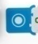
начало функции (синяя плитка )
вперед (зеленая стрелка).
вперед (зеленая стрелка).
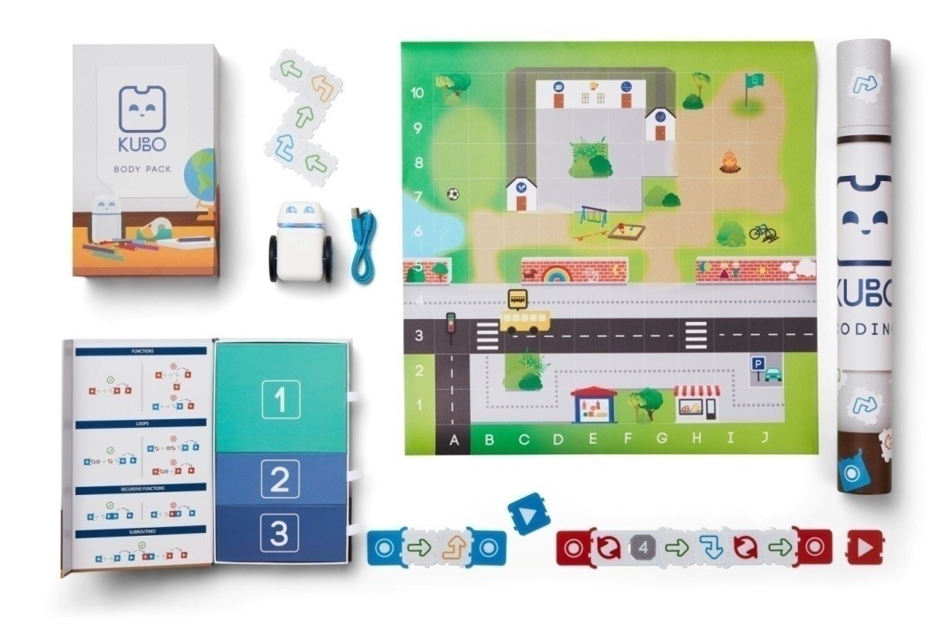
поворот направо (синяя стрелка)
конец функции (синяя плитка ).
Шаг 2: Составление основного маршрута на поле
Теперь кладем пазл «Пуск» на само поле, чтобы КУБО доставил еду.
Последовательность на поле (от Старта):
Play Function (плитка с треугольником ▶) — КУБО едет 2 шага
и поворачивает к Складу.
Вперед (зеленая плитка) — заезжает на склад (забирает еду).
Play Function (плитка ▶) — кубо едет 2 шага и поворачивает
к обезьянам.
Вперед (зеленая плитка) — заезжает в вольер (отдает еду).
Запись программы.

Бонус: Задание «Сюрприз»
Положите в конце пути плитку Wait (Ждать 2 сек). Скажите детям, что это время, пока КУБО ждет, пока животное съест корм, прежде чем ехать дальше.

Игровое поле (карта) настольной игры «Зоопарк с КУБО»
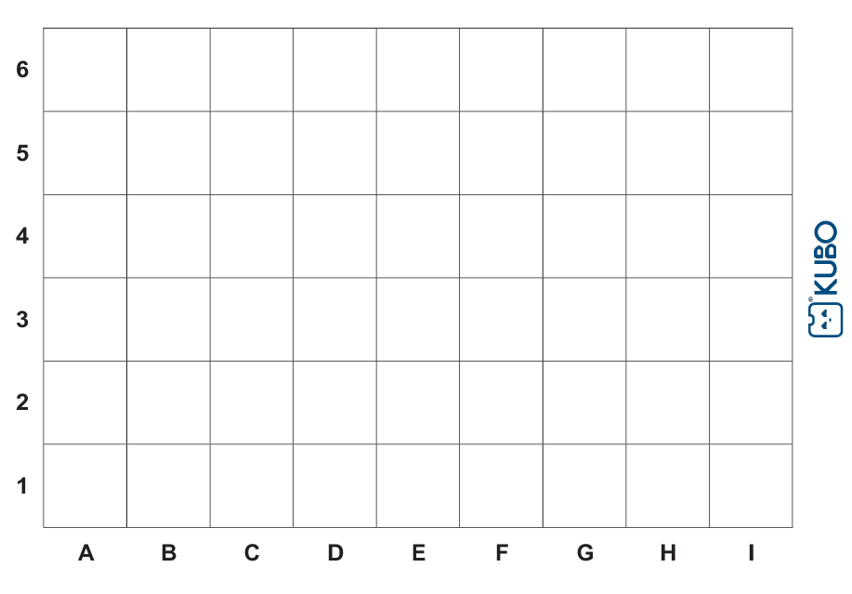
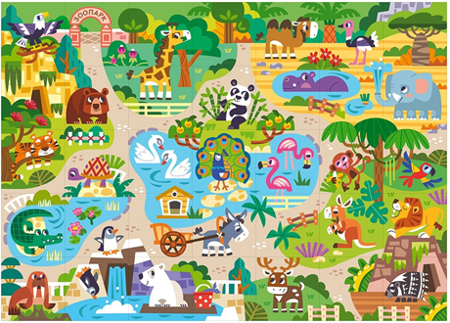

Жетоны корма

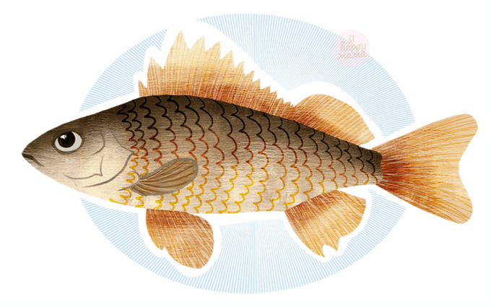

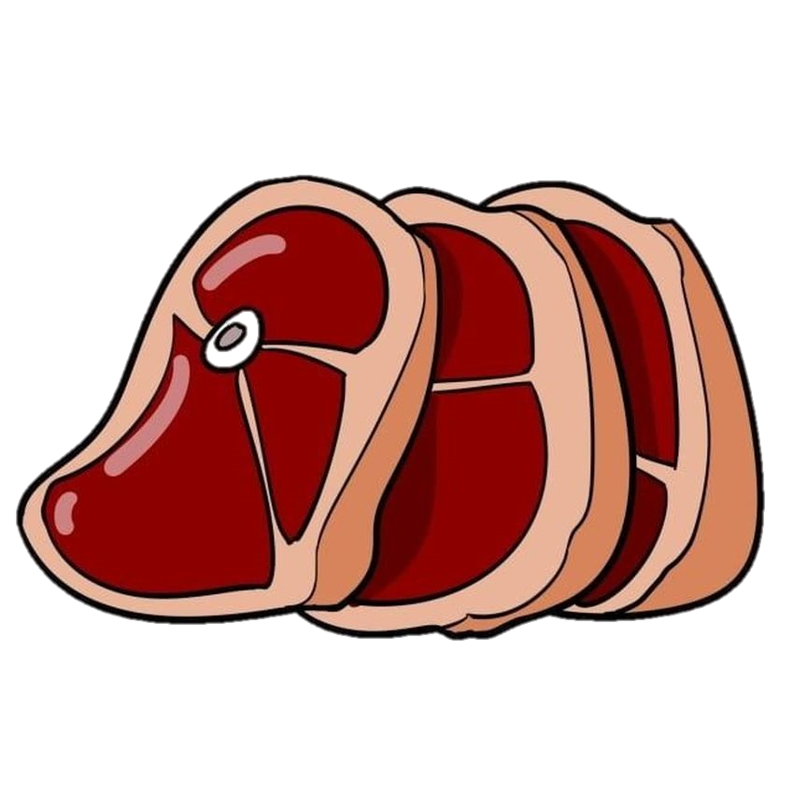

Игра «Математическая физкультура с роботом КУБО»
Цель: создание условий для обучения, воспитания, развития учащихся проявляющих интерес к программированию.
Задачи:
развить навыки алгоритмического мышления, планирования
и работы в команде;
развить логическое мышление, навыки решения задач
и понимание базовых математических концепций через игровую деятельность;
развивать у учащихся творческое воображение и мышление;
воспитывать у учащихся аккуратность и собранность, трудолюбие, умение слушать, коммуникабельность, умение работать в коллективе.

Основная концепция
Роль КУБО: учитель математики.

Инвентарь
Карта зоопарка: используйте стандартное поле KUBO
или создайте свое с клетками 5х5 см. Разместите на нем цифры от 1 до 10 (Приложение 8.1). Игровое поле создается
с помощью конструктора карт.
Карточки с заданиями: карточки
с изображением физических упражнений.
Набор TagTiles: используйте пазлы движения (вперед, повороты) и пазлы функций для создания маршрутов.
Рисунок 2. QR-код образовательного портала KUBO (конструктор карт)
Правила игры
На игровом поле, расчерченном на квадраты, нас ждет наш верный друг – робот KUBO. Его цель – добраться до финиша, но путь будет непростым! Чтобы помочь KUBO, ребятам предстоит решать примеры, программировать его движения и, конечно же, активно двигаться!
Игроки соревнуются, чтобы стать лучшим учеником робота KUBO. Для этого им необходимо успешно проходить раунды, состоящие из двух этапов:
- Математический этап: Робот KUBO выполняет случайную программу, останавливаясь возле цифры, которые изображены
на игровом поле. Участники выполняют задания на карточках
с цифрами, двигаются дальше.
- Физический этап: Выполнить физическое упражнение, соответствующее заданию на карточке. Успешное выполнение приносит дополнительные очки и продвигает игрока по игровому полю.
За каждое правильно решенное задание ребенок получает жетон «батарейку».
Если KUBO вдруг сойдет с трассы, вся команда должна выполнить 5 прыжков «звездочкой», чтобы «перезагрузить» систему и вернуть робота на маршрут.
Дополнительные задания:
- Программируем маршрут: KUBO нужно дойти до цифры 5. Педагог задает простой пример, например, «Сколько будет 2 + 1?». Дети находят на поле цифру 3 и с помощью пазлов выстраивают маршрут для KUBO: «Вперед», «Вперед», «Поворот направо».
- Физкультминутка «Повтори за роботом»:
KUBO останавливается на клетке с символом «физкультминутки»,
он подает сигнал – время двигаться! Дети имитируют движения робота, шагая на месте, а затем выполняют столько приседаний, сколько клеток проехал KUBO.
- Финальный расчет: Чтобы KUBO пересек финишную черту, нужно решить последнее, самое важное уравнение. На финише лежит карточка с числом 10, а у детей в руках – карточки 6 и 4.
Задача – составить пример 6 + 4 = 10 и запрограммировать KUBO
на последний рывок к победе!
Игра «Математическая физкультура с роботом КУБО» – это
не просто игра, а целый комплекс развивающих занятий. Дети в игровой форме закрепляют навыки счета, учатся понимать состав числа, осваивают основы алгоритмизации и развивают координацию движений. А главное – получают массу положительных эмоций и заряд энергии!

Игровое поле (карта) настольной игры
«Математическая физкультура с роботом КУБО»

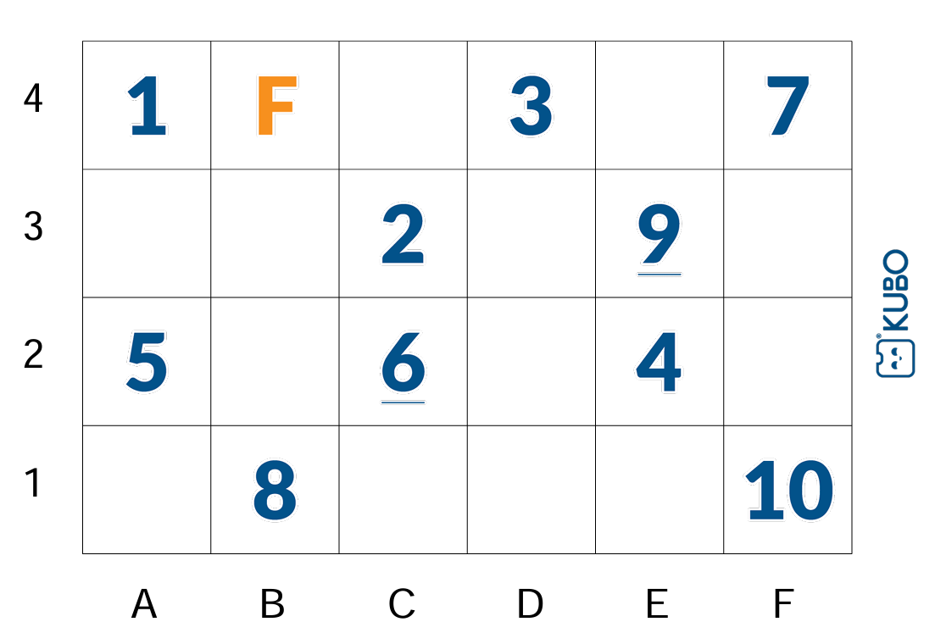

Карточки с заданиями

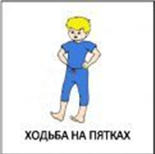  1 | 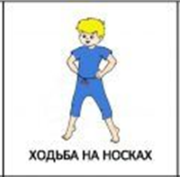  2
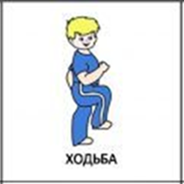  3 | 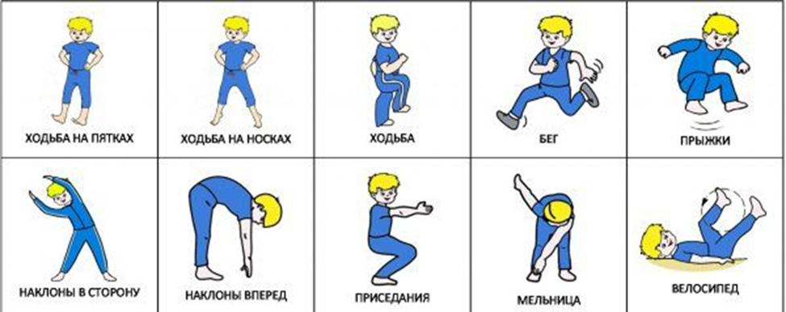  4
5 | 6
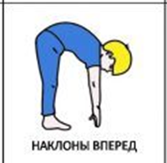  7 | 8
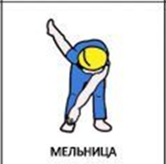  9 | 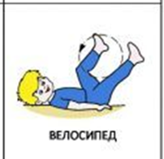  10

